RECHERCHER-REMPLACER?

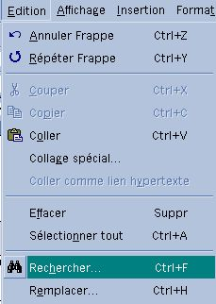
Lorsqu'un texte est long, il n'est pas toujours aisé de retrouver un mot ou un groupe de mots. Une fonction bien utile est mise à ta disposition "RECHERCER" du menu édition.

Procédure

1° L'onglet "RECHERCHER" (raccourcis clavier = CTRL + F)

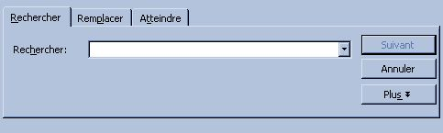
Lorsque la fenêtre apparaît, elle est dans sa forme réduite pour afficher toutes les options, appuie sur le bouton "PLUS"

Appuie sur le bouton "Suivant" pour lancer ta recherche.

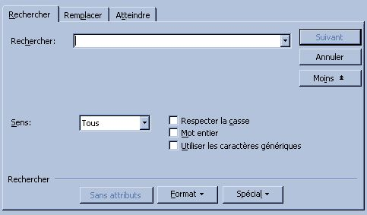
Tape ici le mot à rechercher

Sélectionne les options en fonction des paramètres de la recherche.

2° L'onglet "Remplacer" (raccourcis clavier = CTRL + H)

Tu obtiendras la même fenêtre si tu choisis "REMPLACER" dans le menu déroulant "EDITION". Cette option permet de rechercher mais aussi de remplacer directement un mot ou un groupe de mots par un autre.
Appuie sur le bouton "Suivant" pour lancer ta recherche.
Tape ici le mot à rechercher

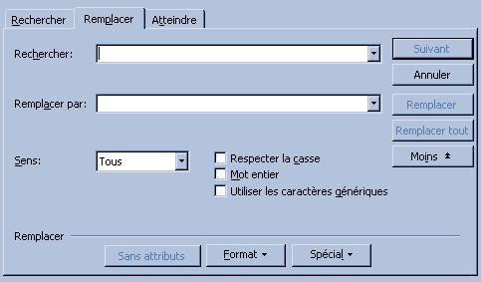
Tape ici le mot de remplacement

Sélectionne les options en fonction des paramètres de la recherche.

Appuie sur "Remplacer" lorsque le mot désiré est trouvé.

Exemple:

Dans un texte nous allons remplacer le mot "BONJOUR" par "BONNE NUIT"

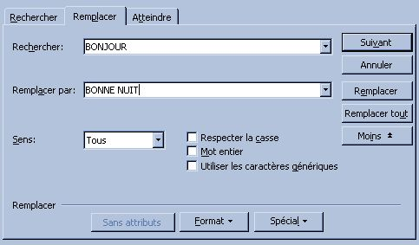
- Je tape dans la case "Rechercher" le mot "BONJOUR".

- Je tape dans la case "Remplacer par" les mots "BONNE NUIT"

- Comme ces mots sont en majuscules, je coche la case "Respecter la casse", afin d'éviter qu'il ne s'arrête sur le même mot en minuscules.

- J'appuie sur le bouton "Suivant".

- Lorsque le mot recherché est trouvé, j'appuie sur le bouton "Remplacer".

- Lorsque j'ai terminé, j'appuie sur la croix ou sur le bouton "Annuler".

modifier la casse = mettre en majuscules ou en minuscules

